Mission 2 - Enregistrer des factures d’achats
Durée : 1 h | ou | Source
Contexte professionnel
Vous travaillez pour la société Cadrien qui commercialise des encadrements pour tableaux.
Travail à faire
- Analysez ces documents puis les enregistrez dans la comptabilité de la société Cadrien.
- Saisissez ces factures dans votre PGI (si vous avez créé la société dans un PGI ou une application métier).

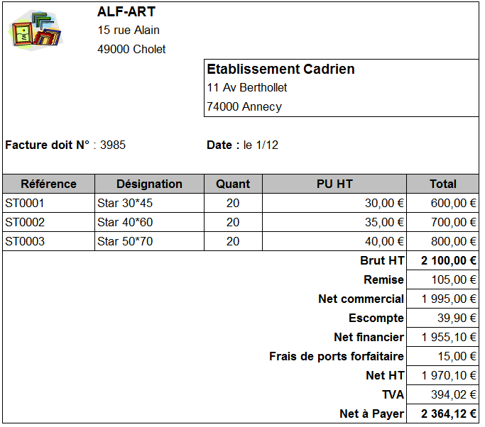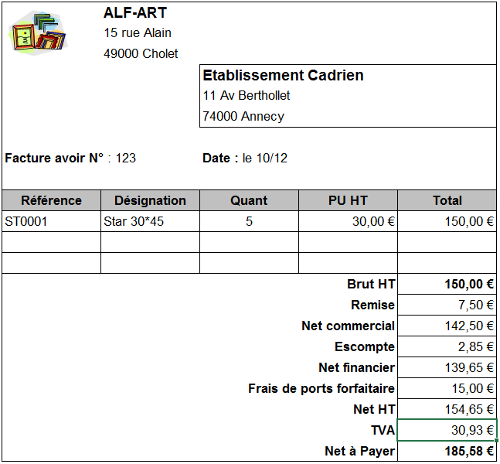
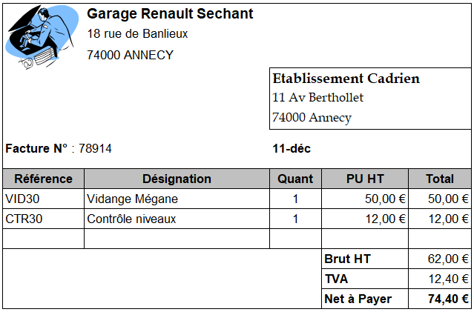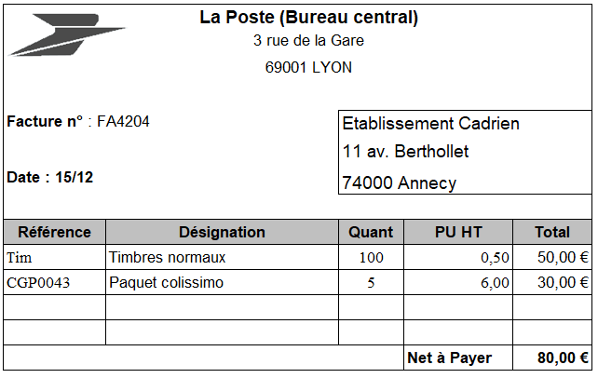

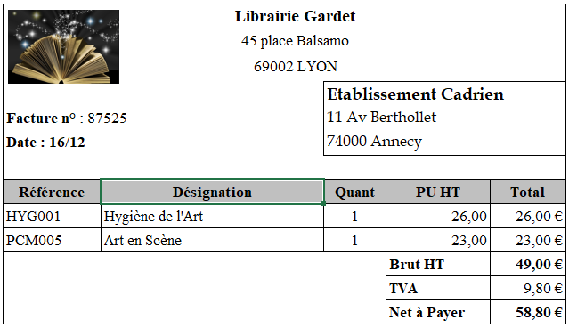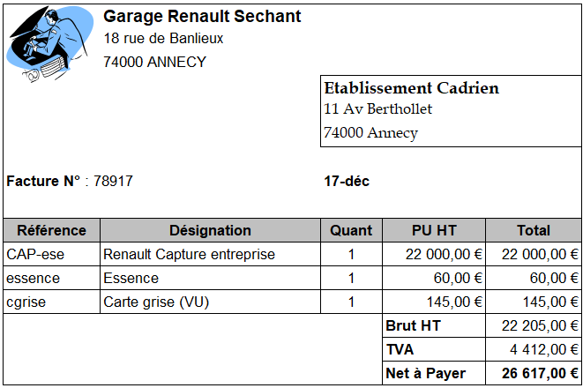

Dates | N° compte | Libellés | Débit | Crédit

